Opzet ResearchDocument

Onderzoeksvraag voor voorbeeld: Hoe gebruik je websockets effectief in je applicatie?

1. Korte uitleg over Dot framework / inleiding
   1. Wat houdt dot framework in
   2. Structuur dot framework
2. Inleiding
   1. Wat houdt mijn project in?
3. Benoemen onderzoeksvragen (E.v.t waarom)
   1. Onderzoeksvragen
   2. Hypothese
4. Uitleg over onderwerp (websockets)
   1. Wat is een websocket
   2. Waarom de vraag
5. 1e punt van dot framework
   1. Keuze van dit punt
   2. verloop (hoe je dit hebt aangepakt)
   3. resultaat
6. 2e punt van dot framework
   1. Keuze van dit punt
   2. verloop (hoe je dit hebt aangepakt)
   3. resultaat
7. 3e punt van dot framework
   1. Keuze van dit punt
   2. verloop (hoe je dit hebt aangepakt)
   3. resultaat
8. Conclusie (beantwoorden onderzoeksvraag)
9. Nabespreking (terugkijk op hoe je dit document hebt aangepakt)
10. Bronvermelding

# The dot framework

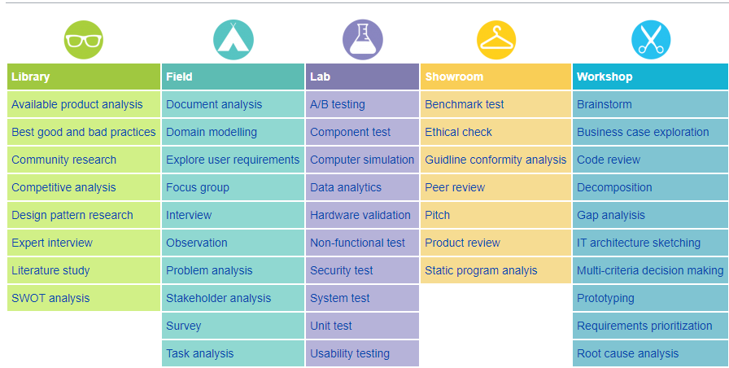

(bron 1)

Hierboven staan een aantal methodes beschreven binnen het dot framework. Elke soort heeft zijn eigen voor en nadelen maar om de vraag juist te kunnen beantwoorden is het handig als we een aantal uit verschillende categorieën pakken zodat we meer vlakken raken op het gebied van onze research.

Nadat al het onderzoek voltooid is kun je de onderzoeksvraag beantwoorden en dus een conclusie trekken. Aan de hand van deze conclusie ben je hopelijk beter geworden rondom het onderwerp en weet je meer hierover.